# Задание на изменение формы

Дата: 06.07.2022

Форма: Схема 03 05 Внеплановый ремонт. Где

(Из чата в WhatsApp)

Доступы к демо-версии

https://test.spa.eam.me.smprojects.ru

Начальник колонны:

Аккаунт: argamak-nk@cargorun.ru

Пароль: 12345678

[09:06, 06.07.2022] Руслан Султанов: Сейчас опишу задачу, внеплановый ремонт, где ремонтировать, кликая на кнопку должны получить список

[09:07, 06.07.2022] Руслан Султанов: Сервисных центров

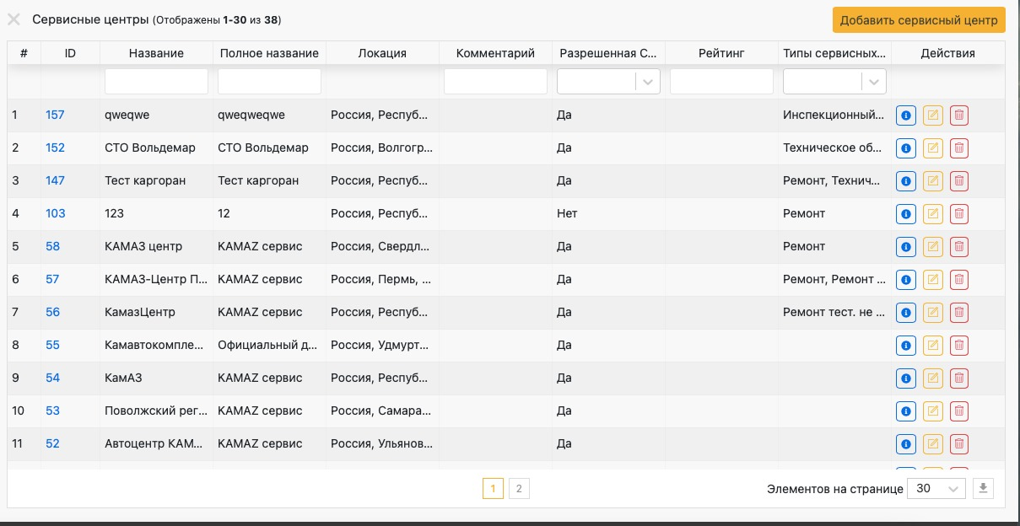

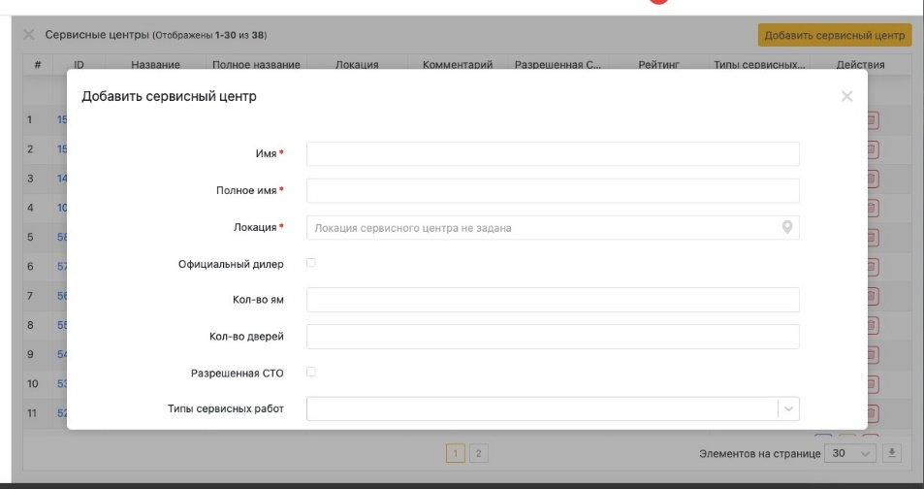

[09:08, 06.07.2022] Руслан Султанов: Выбрать сервисный центр и добавить сервисный центр

[09:08, 06.07.2022] Руслан Султанов: По такому принципу нежно допилить Внеплановый ремонт, где ремонтировать

[09:12, 06.07.2022] Александр Сидоренков: Руслан, приветствую. Это Александр.

[09:14, 06.07.2022] Александр Сидоренков: Задания мне?

[09:14, 06.07.2022] Руслан Султанов: Да, задание Вам

[09:14, 06.07.2022] Руслан Султанов: Здесь еще нужно будет добавить поле е-майл

[09:15, 06.07.2022] Руслан Султанов: Александр, на сколько быстро получится сверстать?

[09:16, 06.07.2022] Александр Сидоренков: Понял

[09:16, 06.07.2022] Александр Сидоренков: Нужно срочно?

[09:16, 06.07.2022] Руслан Султанов: да

[09:17, 06.07.2022] Руслан Султанов: Резко так, сам не ожидал

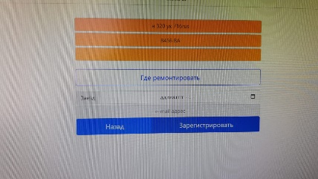

[09:17, 06.07.2022] Руслан Султанов: Под е-майл кнопка отправить

[09:18, 06.07.2022] Александр Сидоренков: Постараюсь за сегодня и завтра.

[09:18, 06.07.2022] Руслан Султанов: Благодарю

[09:19, 06.07.2022] Руслан Султанов: Здесь не все поля, сейчас согласую с колонными какие конкретно

[09:19, 06.07.2022] Александр Сидоренков: "отправить" вместо "Зарегистрировать"?

[09:20, 06.07.2022] Руслан Султанов: Оставляем как есть

[09:38, 06.07.2022] Руслан Султанов: Александр, извиняюсь

Возьмем паузу около часа

Колонным нужно с 1С вытащить контрагентов

Поэтому наши пол будут другими

[09:39, 06.07.2022] Руслан Султанов: Нужно посмотреть какие поля

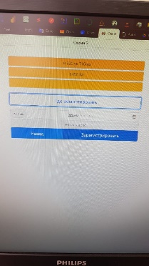

[09:56, 06.07.2022] Руслан Султанов: Нужно добавить:

1) договор

2) вид оплаты

3) доверенность

[09:56, 06.07.2022] Александр Сидоренков: Ближайшие часа три, всё равно не смогу начать

[09:57, 06.07.2022] Руслан Султанов: Супер!

Тогда я пока Вам по пишу, Вы не обращайте внимание, если будет отвлекать

[09:57, 06.07.2022] Александр Сидоренков: 👍

[10:06, 06.07.2022] Александр Сидоренков: Нужно уточнить сколько в списке будет станций. нужно ли их выводить одним списком или разбивать по 50/100/..., как в образце и необходимость использовать фильтры